深 圳 大 学 实 验 报 告

课程名称 机器学习
项目名称 实验一：PCA算法
学 院 计算机与软件学院
专 业 腾班
指导教师 赖志辉
报 告 人 叶茂林 学号 2021155015
实验时间 2023年2月20日至2023年3月2日
实验报告提交时间 2023年3月2日

教务处制

一、实验目的与要求
1．实现PCA算法的人脸重构，即用20,40,60,80,...,160个投影来重构图像的效果；
2．实现PCA算法的人脸识别，给出10,20,30,...,160维的人脸识别识别率；
3．用PCA用来进行人脸图像降维，实现3个不同数据集多个子集的二维和三维空间实现数据的可视化；
4．同时设计一个新的PCA算法，内容简要写在实验报告中，并与经典PCA比较；
5．所有的实验必须独立完成，实验报告与代码等绝对不要抄！！

二、实验内容与方法
1. PCA
在官方定义中，主成分分析(Principal Component Analysis, 简称PCA)，是将多个变量通过线性变换以选出较少个数重要变量（主成分）的一种多元统计分析方法，是使用最广泛的数据降维方法。
PCA可以将高维度的数据处理成低纬度的数据，同时保留了原始数据最重要的特征。PCA的目标是通过线性投影将高维度数据投影到低维度空间，使得在低维度上数据的方差最大，即可以最大表现原数据的特性。

- 理论推导
主成分分析目标就是寻找最能够代表原始数据分布特性的投影方向，假设有n个d维的样本：x₁,x₂,x₃,x₄,...,x_{n}，经过投影变换z₁=a₁x_{i}得到在低维坐标系的投影为a₁x₁,a₁x₂,a₁x₃,a₁x₄,...,a₁x_{n}，要使原样本在低维坐标系具有最大可分性，即样本点在这个投影超平面上尽可能的分开，考虑方差：
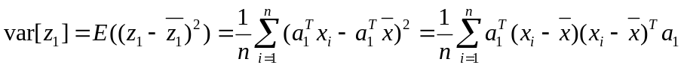
而样本的协方差矩阵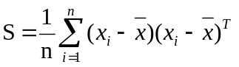，则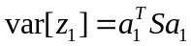，即目标函数变成：
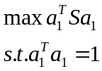
为了更方便，我们可以对样本进行中心化处理，使得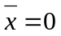，而X=[x₁,x₂,x₃,x₄,...,x_{n}], 则可以推出：
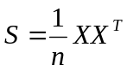。
使用拉格朗日乘数法，构造拉格朗日函数：
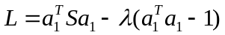
对求导，令式子等于0，得：
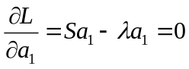
可以得到：
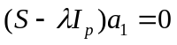
即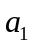是S的一个特征向量，对应着最大的特征值。
由此，我们得到了第一个投影方向，在这个方向上，样本具有最大可分性，同理可以得到第二个投影方向，对应着第二大特征值的特征向量，即协方差矩阵的前k个最大的特征值对应的特征向量就是PCA所需要寻找的投影方向。

- 算法流程
由上述推导原理可以得出PCA的算法流程如下：
1、样本中心化处理：每个样本减去样本均值。
2、求出样本矩阵的协方差矩阵。
3、特征值分解：求出协方差矩阵的特征向量和特征值。
4、按特征值降序排序特征向量，取前k个特征向量作为投影方向。
5、将样本投影到对应投影方向上，实现数据降维。

三、实验步骤与过程
1．实现PCA算法的人脸重构，即用20,40,60,80,...,160个投影来重构图像的效果
首先将人脸数据集（这里用的是Yale_face10080数据集）导入处理，将每一张人脸图片从一个二维矩阵拉成一个列向量，然后将所有的图片组成一个二维矩阵，这样样本数据集准备完毕，matlab代码如图1所示。
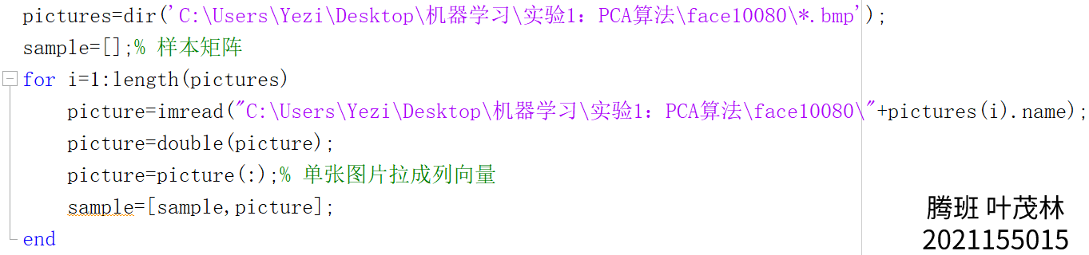
图1：数据集导入
对样本数据进行中心化处理，先求样本数据的均值，然后让每个样本数据减去均值，接着求出样本矩阵的协方差矩阵，进行协方差矩阵的特征值分解，求出协方差矩阵的特征向量和特征值，然后按特征值降序排序特征向量，matlab代码如图2所示。
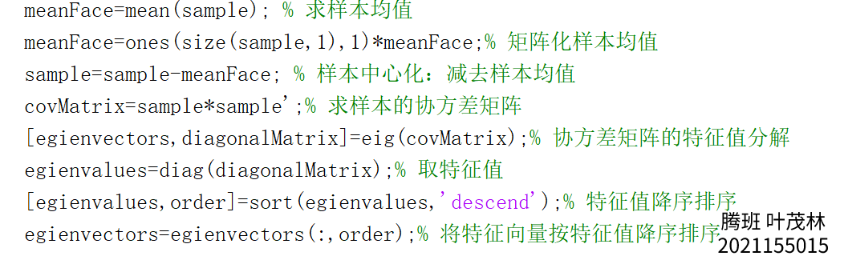
图2：特征值分解
取第一张图片来重构图像，依次取前20，40，60，80，……，160个特征向量作为投影的方向，人脸重构图像如图3所示。
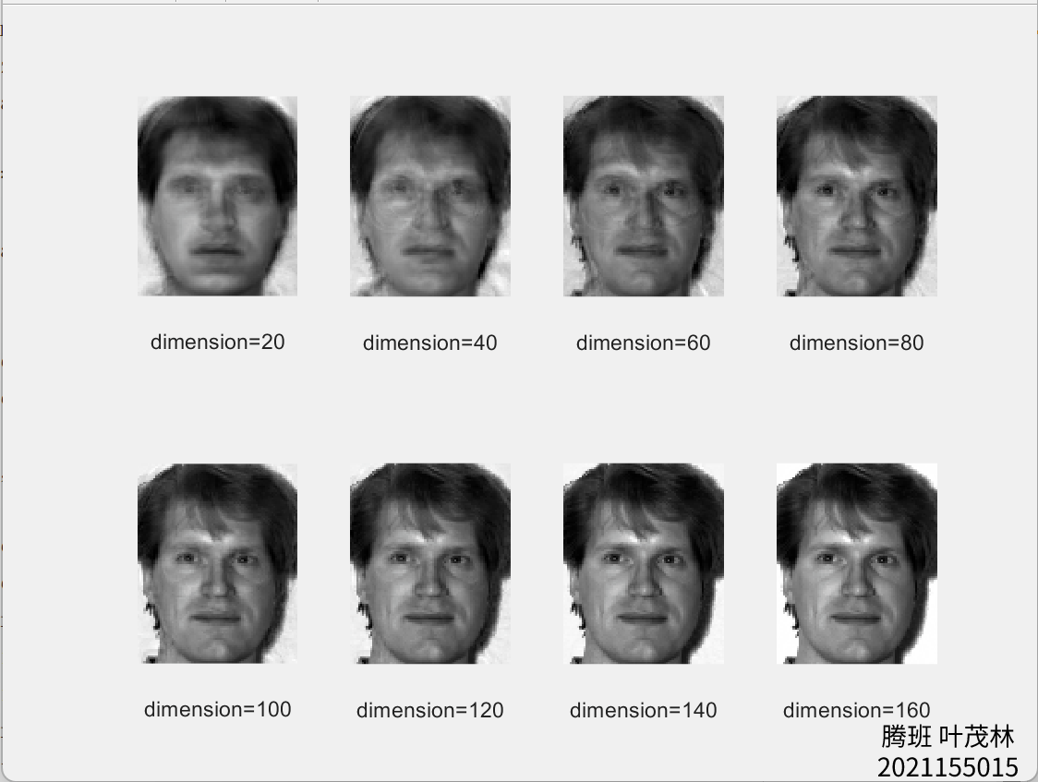
图3：人脸重构

2．实现PCA算法的人脸识别，给出 10,20,30,...,160维的人脸识别识别率
使用face10080人脸数据集，每个人共11张照片，共15个人，取前5张照片作为训练集，后六张照片作为测试集，matlab代码如图4所示。
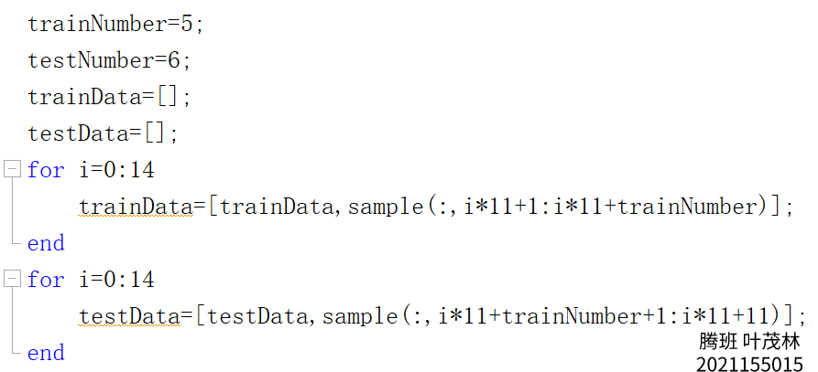
图4：训练集和测试集
依次取前10，20，30，……，160个特征向量作为投影方向对训练集和测试集进行降维，得到降维后的数据集。
求出测试集里的照片与训练集里的每一张照片的距离，然后使用knn最近邻分类，找出距离最小的前k个照片序号，取出现次数最多的为识别结果，如果出现次数相同，则取距离最小的作为识别结果。
这里的k从1到8取值测试，不同k值不同维度的人脸识别率如图5所示。
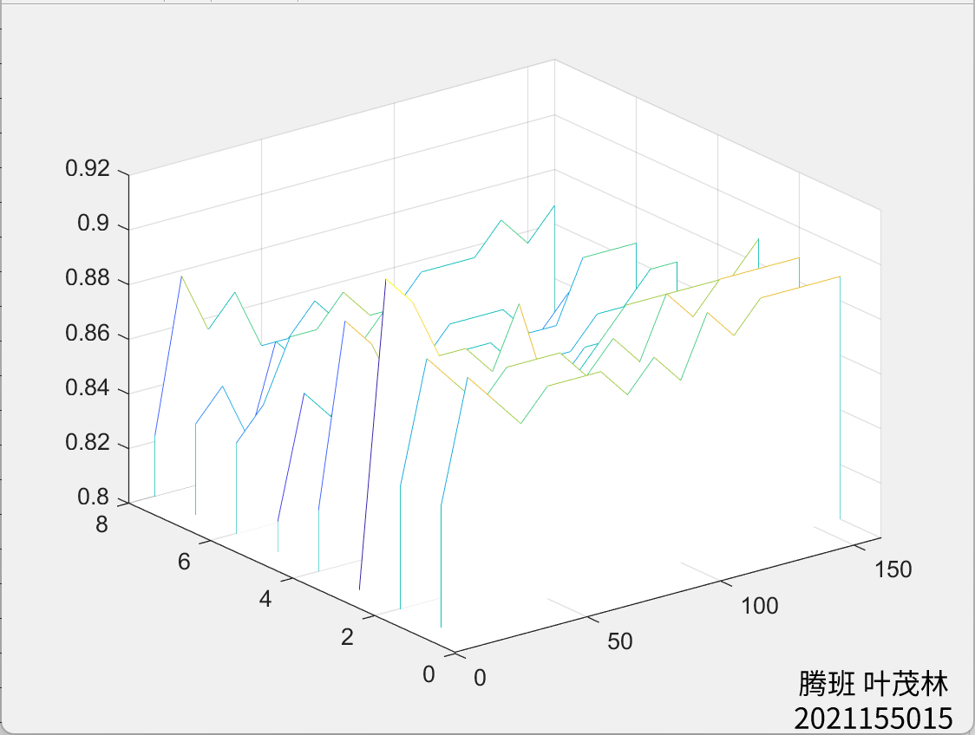
图5：不同k值不同维度的人脸识别率
10，20，30，……，160维度的平均人脸识别率如图6所示。
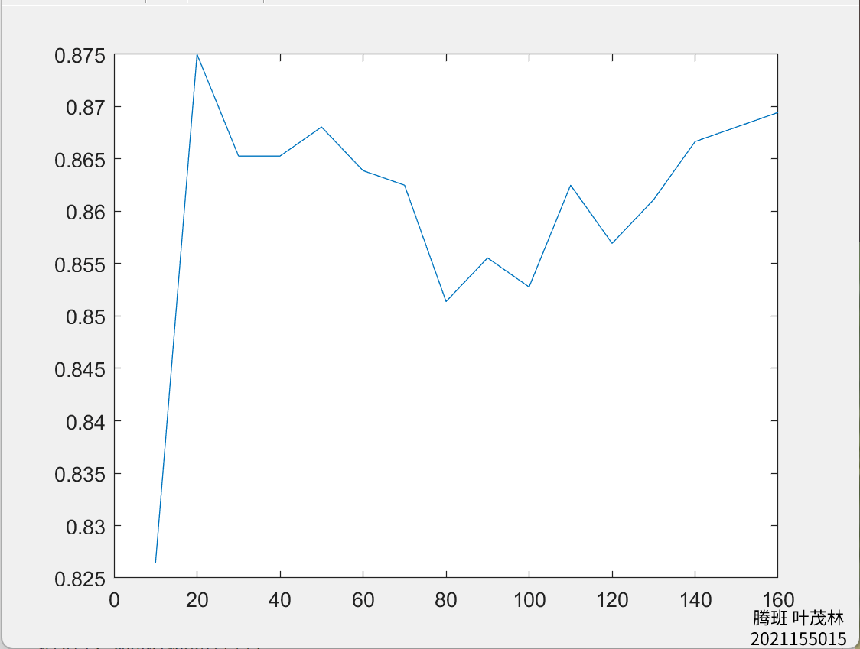
图6：不同维度的平均识别率
3．用PCA用来进行人脸图像降维，实现3个不同数据集多个子集的二维和三维空间实现数据的可视化
依次取前2个和前3个特征向量作为投影方向对不同数据集的多个子集进行降维，用不同的颜色来标注不同的子集，展示在二维和三维空间。
数据集1：Yale_face10080
取前5个人的人脸数据进行降维，降维后的数据在二维空间的可视化如图7所示。
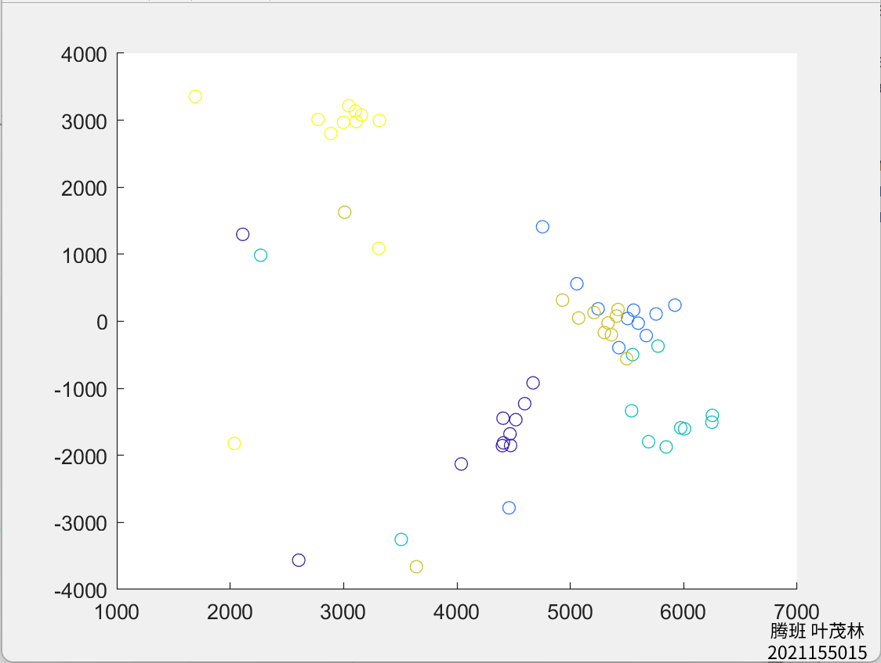
图7：Yale_face10080数据集二维空间可视化
在三维空间的可视化如图8所示。
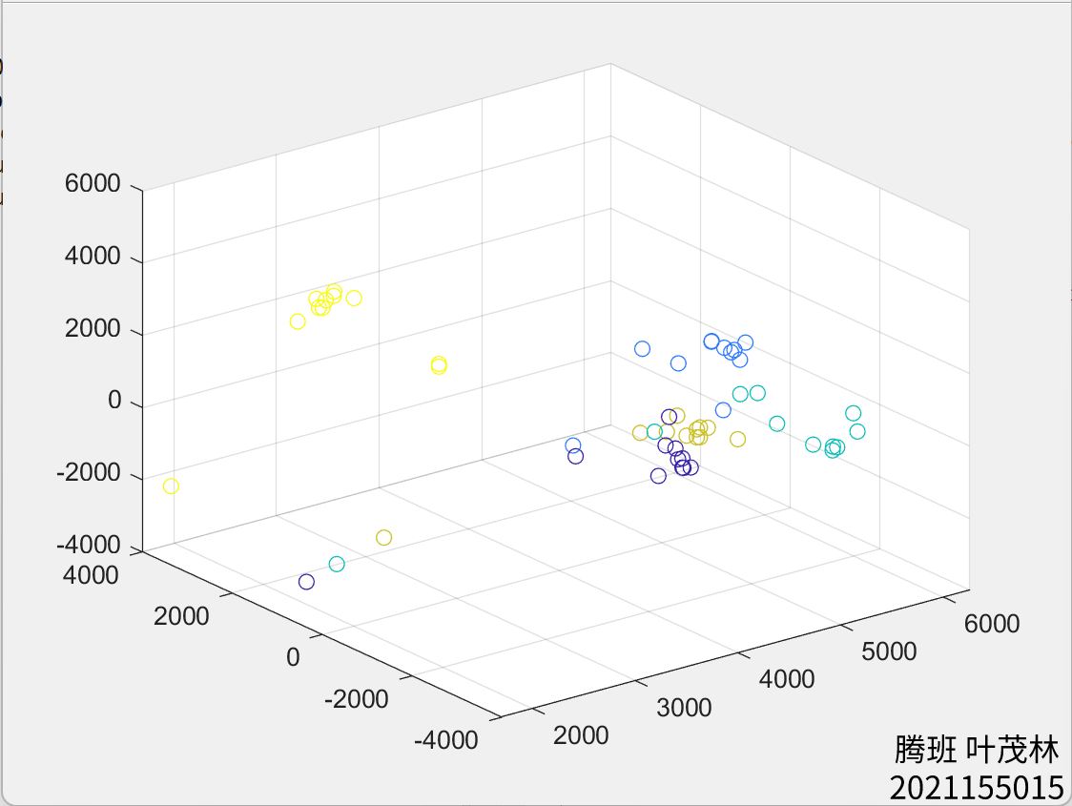
图8：Yale_face10080数据集三维空间可视化
数据集2：FERET_80
取前5个人的人脸数据进行降维，降维后的数据在二维空间的可视化如图9所示。
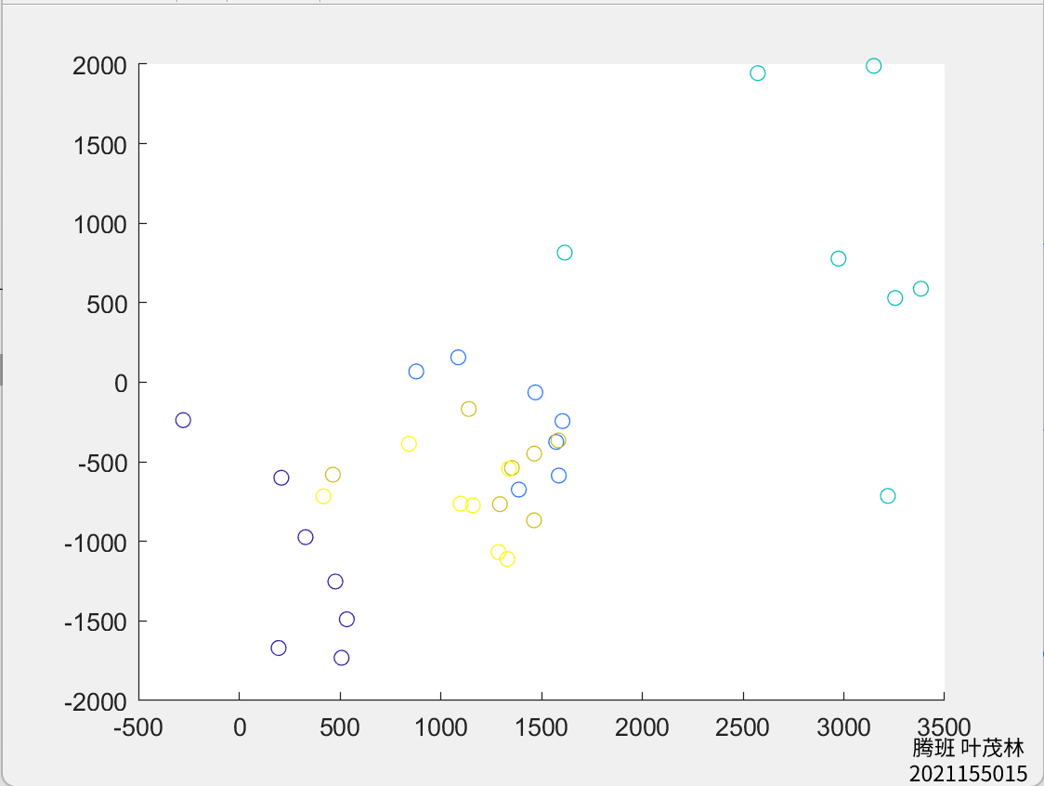
图9：FERET_80数据集二维空间的可视化
在三维空间的可视化如图10所示。
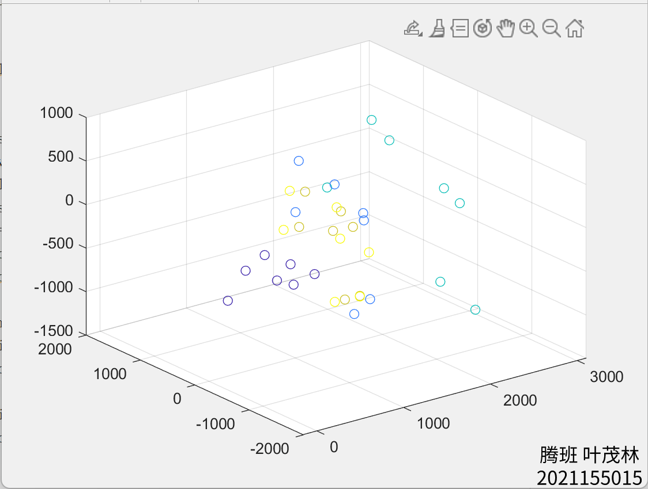
图10：FERET_80数据集三维空间的可视化
数据集3：ORL56_46
取前5个人的人脸数据进行降维，降维后的数据在二维空间的可视化如图11所示。
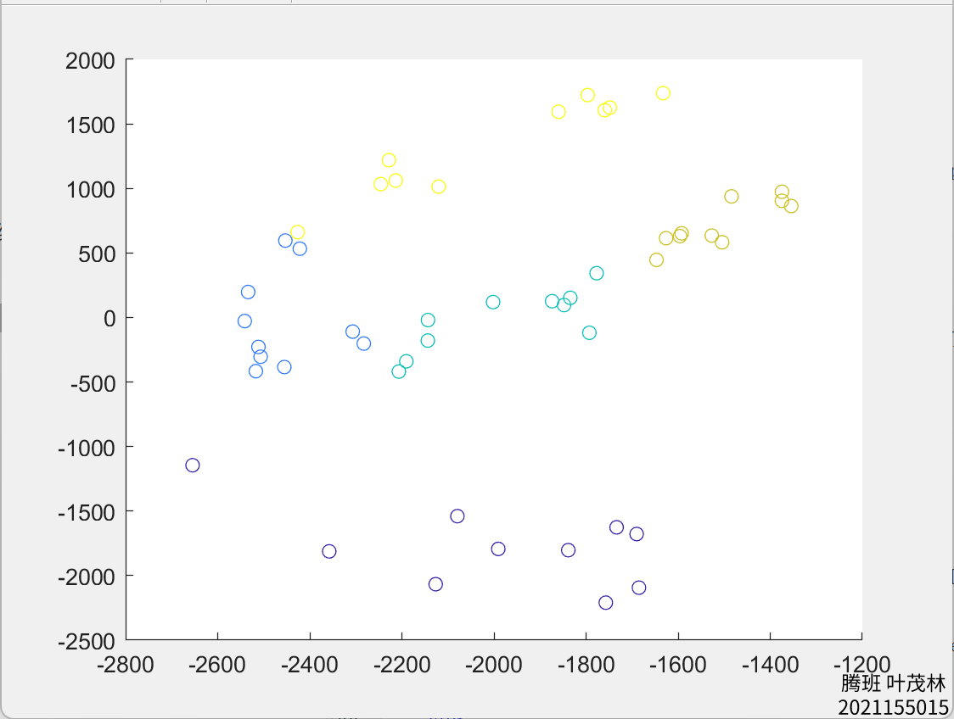
图11：ORL56_46数据集二维空间的可视化
在三维空间的可视化如图12所示。
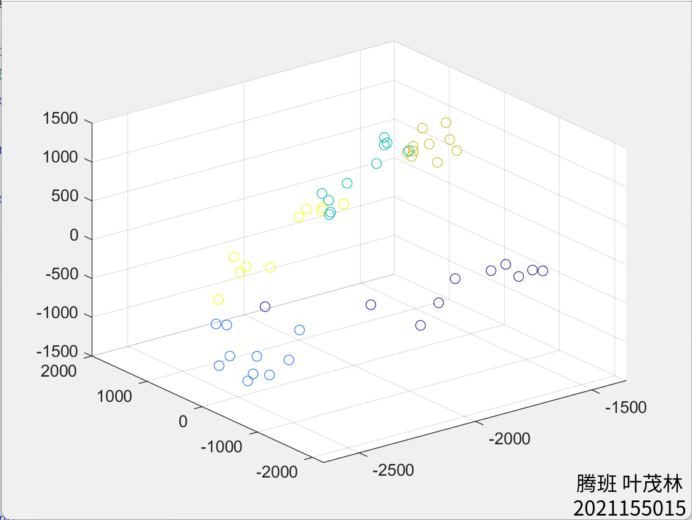
图12：ORL56_46数据集三维空间的可视化

4．同时设计一个新的PCA算法，内容简要写在实验报告中，并与经典PCA比较
经典PCA算法是将高维数据通过某种线性投影映射到低维空间上，使得投影数据的方差最大，但经过PCA的线性投影后，虽然保留了基本的线性关系，但原始数据的非线性关系可能会丢失。所以对于存在非线性关系的数据，如果希望降维后仍能保留其非线性关系，传统PCA是很难实现的。
而数据的非线性关系在更高维度上也许可以线性可分，即在本维度的非线性在更高的维度上可以表现为线性。
那我们能不能找到一种非线性的映射，先使数据通过非线性映射到更高维度上，使其在更高维度上线性可分后，再使用PCA线性投影在低维空间上，这样，可以保留原数据非线性的相关性特征，也能达到降维的目的。
这样，这种非线性投影的PCA就可以弥补PCA不能提取非线性特征的缺点。

四、实验结论或体会
实验结论
通过实验中的不同维度的人脸重构和人脸识别可以发现，经过PCA线性投影降维的数据基本保留了原始数据的特性，不同维度的人脸识别中，前10维的平均识别率已经达到了80%以上，使得可以通过计算少数指标来达到分析多数指标的目标。

心得体会
大一到现在，经过了一年半的学习，我在代码实现和算法设计都有了一定的提升，这次实验中完整独立地推导了PCA，在对PCA的较好理解掌握后，可以自己代码实现整个算法流程，对于现有算法的学习和应用都有了质的变化，特别是在原理理解和代码实现上，相比大一时的能够基本完成实验，到了大二，可以通过代码和算法的优化让实验的效率更高，程序跑得更快。
从中学到的，更多的是一种学习的能力，学会发现问题、找出问题所在以及如何去解决问题，真理就是：不要放弃，不断尝试。

指导教师批阅意见：

成绩评定：

指导教师签字：

年 月 日

备注：

注：1、报告内的项目或内容设置，可根据实际情况加以调整和补充。

